 |  | S  TG/187/1

INTERNATIONAL UNION FOR THE PROTECTION  OF NEW VARIETIES OF PLANTS | UNION INTERNATIONALE POUR LA PROTECTION  DES OBTENTIONS VÉGÉTALES | INTERNATIONALER VERBAND ZUM SCHUTZ VON PFLANZEN-ZÜCHTUNGEN | UNIÓN INTERNACIONAL PARA LA PROTECCIÓN  DE LAS OBTENCIONES VEGETALES

DIRECTRICES

PARA LA EJECUCIÓN DEL EXAMEN

DE LA DISTINCIÓN, LA HOMOGENEIDAD Y LA ESTABILIDAD

PORTAINJERTO DE PRUNUS

(Prunus L.)

GINEBRA
2002

Pueden obtenerse copias de este documento previa petición al precio de 10 francos suizos cada ejemplar, incluyendo correo ordinario por superficie, dirigiéndose a la Oficina de la UPOV, 34 chemin des Colombettes, P.O. Box 18, 1211 Ginebra 20, Suiza.

Este documento puede ser reproducido, traducido y publicado, total o parcialmente, sin la autorización expresa de la UPOV, siempre que se haga mención de la fuente.

* * * * * * *
S
TG/
ORIGINAL: Inglés
DATE: 2002-04-17

INTERNATIONAL UNION FOR THE PROTECTION  OF NEW VARIETIES OF PLANTS | UNION INTERNATIONALE POUR LA PROTECTION  DES OBTENTIONS VÉGÉTALES | INTERNATIONALER VERBAND ZUM SCHUTZ VON PFLANZEN-ZÜCHTUNGEN | UNIÓN INTERNACIONAL PARA LA PROTECCIÓN  DE LAS OBTENCIONES VEGETALES

DIRECTRICES

PARA LA EJECUCIÓN DEL EXAMEN

DE LA DISTINCIÓN, LA HOMOGENEIDAD Y LA ESTABILIDAD

PORTAINJERTO DE PRUNUS

(Prunus L.)

Se deberán interpretar las directrices conjuntamente con el documento TG/1/2, el cual contiene notas explicativas sobre los principios generales utilizados para el establecimiento de estas Directrices.

ÍNDICE Página

I. | Objeto de las directrices | 3
II. | Material necesario | 3
III. | Ejecución del examen | 3
IV. | Métodos y observaciones | 4
V. | Modo de agrupar las variedades | 4
VI. | Caracteres y símbolos | 4
VII. | Tabla de caracteres | 6
VIII. | Explicaciones de la tabla de caracteres | 15
IX. | Bibliografía | 21
X. | Cuestionario técnico | 22

I. Objeto de las directrices

Estas directrices de examen se aplican a todas las variedades utilizadas como portainjerto de todas las especies de Prunus L. Si, para examinar las variedades, hacen falta los caracteres de la flor, el fruto o la semilla, deberán utilizarse las directrices de examen para el almendro TG/56/3, el albaricoquero TG/70/3, el cerezo TG/35/6, el ciruelo europeo TG/41/4, el ciruelo japonés TG/84/3, el mume (albaricoquero japonés) TG/160/1 o melocotonero, nectarino TG/53/6, para los mísmos según corresponda.

II. Material necesario

1. Las autoridades competentes deciden cuándo, dónde y en qué cantidad y calidad se deberá entregar el material vegetal necesario para la ejecución de exámenes de la variedad. Los solicitantes que presenten material procedente de un país distinto de aquel en el que se efectuará el examen, deberán asegurarse de que se han cumplido todas las formalidades aduaneras. La cantidad mínima de material vegetal que debe presentar el solicitante será de:

a) 10 esquejes enraizados, para las variedades de multiplicación vegetativa, o
b) 40 plántulas de un año, para las variedades reproducidas por semilla.

2. En el caso de la semilla, la semilla deberá satisfacer, por lo menos, los requisitos mínimos de germinación, pureza analítica y de la especie, sanidad y contenido de humedad que especifiquen las autoridades competentes. Cuando la semilla deba almacenarse, la capacidad de germinación deberá ser lo más elevada posible y deberá ser especificada por el solicitante.

3. El material vegetal proporcionado deberá presentar una apariencia saludable, no carecer de vigor ni estar afectado por enfermedades o plagas importantes. Preferiblemente no deberá haber sido obtenido por propagación in vitro.

4. El material vegetal deberá estar exento de todo tratamiento, salvo autorización en contrario o solicitud expresa de las autoridades competentes. Si ha sido tratado, se deberá indicar en detalle el tratamiento aplicado.

III. Ejecución del examen

1. La duración mínima del examen deberá ser de dos ciclos de crecimiento independientes.

2. Normalmente se deberán efectuar los ensayos en un solo lugar. Si ese lugar no permite la expresión de ciertos caracteres importantes de la variedad, se podrá estudiar esa variedad también en otro lugar.

3. Los ensayos deberán efectuarse en condiciones que aseguren un desarrollo satisfactorio para la expresión de los caracteres pertinentes de la variedad y para la ejecución del examen.

4. Se podrán ejecutar ensayos adicionales con fines particulares.

IV. Métodos y observaciones

1. Salvo indicación contraria, todas las observaciones determinadas por medición, pesaje y conteo se deberán efectuar sobre 10 plantas o partes de cada una de las 10 plantas para las variedades de multiplicación vegetativa, o sobre 40 plantas o partes de cada una de las 40 plantas para las variedades de reproducción sexuada.

2. Para evaluar la homogeneidad de los caracteres de:

a) las variedades de multiplicación vegetativa, se deberá aplicar una población standard del 1% y un índice de probabilidad de aceptación de al menos el 95%. En el caso de una muestra de 10 plantas, el número de plantas atípicas no deberá exceder de 1;

b) las variedades de plántulas autofecundadas, se deberá aplicar una población standard del 2% y un índice de probabilidad de aceptación de al menos el 95%. En el caso de una muestra de 40 plantas, el número de plantas atípicas no deberá exceder de 2;

c) las variedades de plántulas autógamas, la evaluación de la homogeneidad se efectuará de conformidad con las recomendaciones de la Introducción General.

3. Salvo indicación contraria, todas las observaciones de la planta y la hoja se deberán efectuar a principios de verano.

4. Salvo indicación contraria, todas las observaciones de la rama de un año se deberán efectuar durante el período de latencia.

V. Modo de agrupar las variedades

1. La colección de las variedades que vayan a cultivarse deberá dividirse en grupos para facilitar la evaluación de los caracteres distintivos. Los caracteres idóneos para definir los grupos son los que la experiencia ha demostrado que no varían, o que varían poco, dentro de una variedad. Sus diferentes niveles de expresión deberán repartirse con suficiente uniformidad en la colección.

2. Se recomienda a las autoridades competentes la utilización de los siguientes caracteres para agrupar las variedades:

a) Planta: vigor (carácter 1)
b) Limbo: longitud (carácter 15)
c) Limbo: forma (carácter 18)
d) Planta: flores (carácter 39)

VI. Caracteres y símbolos

1. Para evaluar la distinción, la homogeneidad y la estabilidad, se deberán utilizar los caracteres indicados en la tabla de caracteres, con sus diferentes niveles de expresión.

2. A efectos del tratamiento electrónico de datos, se han introducido notas (números) frente a los niveles de expresión de cada carácter.

3. Signos convencionales:

(*) Se trata de caracteres que deberán emplearse para todas las variedades en cada período de vegetación en el que se ejecuten exámenes, y que deberán figurar siempre en la descripción de la variedad, a menos que el nivel de expresión de un carácter precedente o las condiciones ambientales regionales lo impidan.

(+) Véanse las explicaciones de la tabla de caracteres en el Capítulo VIII.

VII. Table of Characteristics/Tableau des caractères/Merkmalstabelle/Tabla de caracteres

 | English | français | deutsch | español | Example Varieties  Exemples  Beispielssorten  Variedades ejemplo | Note/  Nota
1.  (*)  (+) | Plant: vigor | Plante: vigueur | Pflanze: Wuchsstärke | Planta: vigor
 | weak | faible | gering | débil | Edabriz, Ferlenain | 3
 | medium | moyenne | mittel | medio | Brokforest, GM 61/1 | 5
 | strong | forte | stark | fuerte | Alkavo, F 12/1 | 7
2.  (*) | Plant: habit | Plante: port | Pflanze: Wuchsform | Planta: porte
 | upright | dressé | aufrecht | erecto | Colt | 1
 | spreading | étalé | breitwüchsig | rastrero | Gisela 5 | 3
 | drooping | retombant | hängend | colgante | Prunus besseyi | 5
3. | Plant: branching | Plante: ramification | Pflanze: Verzweigung | Planta: ramificación
 | weak | faible | gering | débil | F 12/1, Ferciana | 3
 | medium | moyenne | mittel | media | Pixy | 5
 | strong | forte | stark | fuerte | Gisela 5 | 7
4. | One-year-old shoot: thickness | Pousse d’un an: grosseur | Einjähriger Trieb:  Dicke | Rama de un año: espesor
 | thin | fine | dünn | delgada | Edabriz, Gisela 5 | 3
 | medium | moyenne | mittel | media | Colt, Pixy | 5
 | thick | grosse | dick | gruesa | Brooks-60, F 12/1 | 7
5. | One-year-old shoot: length of internode (middle third of shoot) | Pousse d’un an: longueur de l’entre-nœud (tiers médian de la pousse) | Einjähriger Trieb: Internodienlänge (im mittleren Drittel des Triebes) | Rama de un año: longitud del entrenudo (en el tercio medio de la rama)
 | short | court | kurz | corto | SL 64 | 3
 | medium | moyen | mittel | medio | Colt | 5
 | long | long | lang | largo | F 12/1 | 7
6. | One-year-old shoot: pubescence (upper third) | Pousse d’un an: pilosité (tiers supérieur) | Einjähriger Trieb: Behaarung (oberes Drittel) | Rama de un año: pubescencia (en el tercio superior)
 | absent | absente | fehlend | ausente | Pixy | 1
 | present | présente | vorhanden | presente | SL 64 | 9
7. | One-year-old shoot: number of lenticels | Pousse d’un an: nombre de lenticelles | Einjähriger Trieb: Anzahl Lentizellen | Rama de un año: número de lenticelas
 | few | petit | gering | pequeño | Colt, Fereley | 3
 | medium | moyen | mittel | medio | Gisela 4, Pixy | 5
 | many | grand | groß | grande | SL 64 | 7
8. | One-year-old shoot: anthocyanin coloration of apex | Pousse d’un an: pigmentation anthocyanique du sommet | Einjähriger Trieb: Anthocyanfärbung der Spitze | Rama de un año: pigmentación antociánica del ápice
 | absent or very weak | nulle ou très faible | fehlend oder sehr gering | ausente o muy débil | F 12/1 | 1
 | weak | faible | gering | débil | Fereley | 3
 | medium | moyenne | mittel | media | Pixy | 5
 | strong | forte | stark | fuerte | Hamyra | 7
 | very strong | très forte | sehr stark | muy fuerte | Ferciana | 9
9.  (+) | One-year-old shoot: position of vegetative bud in relation to shoot | Pousse d’un an: position du bourgeon à bois par rapport au rameau | Einjähriger Trieb: Stellung der vegetativen Knospe im Verhältnis zum Trieb | Rama de un año: posición de la yema de madera en relación con la rama
 | adpressed | appliqué | anliegend | alineada | Hamyra | 1
 | slightly held out | légèrement décollé | leicht abstehend | ligeramente divergente | Gisela 5 | 2
 | markedly held out | nettement décollé | deutlich abstehend | fuertemente divergente | F 12/1 | 3
10. | One-year-old shoot:  size of vegetative bud | Pousse d’un an: taille du bourgeon  à bois | Einjähriger Trieb Größe der vegetativen Knospe | Rama de un año: tamaño de la yema de madera
 | small | petit | klein | pequeña | SL 64 | 3
 | medium | moyen | mittel | media | F 12/1 | 5
 | large | gros | groß | grande | Piku 1 | 7
11.  (*)  (+) | One-year-old shoot: shape of apex of vegetative bud | Pousse d’un an: forme du sommet du bourgeon à bois | Einjähriger Trieb: Form der Spitze der vegetativen Knospe | Rama de un año: forma del ápice de la yema de madera
 | acute | pointu | spitz | agudo | Hamyra, Pixy | 1
 | obtuse | obtus | stumpf | obtuso | Gisela 5 | 2
 | rounded | arrondi | abgerundet | redondeado | F 12/1 | 3
12.  (+) | One-year-old shoot: size of vegetative bud support | Pousse d’un an: taille du support du bourgeon à bois | Einjähriger Trieb: Größe des Wulstes der vegetativen Knospe | Rama de un año: tamaño del soporte de la yema de madera
 | small | petit | klein | pequeño | Hamyra | 3
 | medium | moyen | mittel | medio | F 12/1 | 5
 | large | grand | groß | grande |  | 7
13.  (*) | One-year-old shoot: branching (at the end of summer) | Pousse d’un an: ramification (à la fin de l’été) | Einjähriger Trieb: Verzweigung (zum Ende des Sommers) | Rama de un año: ramificación (al final del verano)
 | weak | faible | gering | débil | Felinem, Mayor | 3
 | medium | moyenne | mittel | media | Adafuel | 5
 | strong | forte | stark | fuerte | GF 677 | 7
14. | Young shoot: intensity of anthocyanin coloration of young leaf (during rapid growth) | Jeune rameau: intensité de la pigmentation anthocyanique de la jeune feuille (pendant la croissance rapide) | Junger Trieb: Intensität der Anthocyanfärbung des jungen Blattes (während des schnellen  Wachstums) | Rama joven: intensidad de la pigmentación antociánica de la hoja joven (durante el crecimiento rápido)
 | weak | faible | gering | débil | Edabriz, Fereley, Hamyra | 3
 | medium | moyenne | mittel | media | F 12/1 | 5
 | strong | forte | stark | fuerte | Colt | 7
15.  (*) | Leaf blade: length | Limbe: longueur | Blattspreite: Länge | Limbo: longitud
 | very short | très court | sehr kurz | muy corto | Myrobalan B | 1
 | short | court | kurz | corto | Edabriz, Weito T6 | 3
 | medium | moyen | mittel | medio | Piku 1 | 5
 | long | long | lang | largo | F 12/1 | 7
 | very long | très long | sehr lang | muy largo | GF 677 | 9
16. | Leaf blade: width | Limbe: largeur | Blattspreite: Breite | Limbo: anchura
 | very narrow | très étroit | sehr schmal | muy estrecho | GF 677 | 1
 | narrow | étroit | schmal | estrecho | Myrobalan B | 3
 | medium | moyen | mittel | medio | Fereley | 5
 | broad | large | breit | ancho | Broksec-60, F 12/1 | 7
 | very broad | très large | sehr breit | muy ancho | Colt | 9
17. | Leaf blade: ratio length/width | Limbe: rapport longueur/largeur | Blattspreite: Verhältnis Länge/Breite | Limbo: relación entre la longitud y la anchura
 | very small | très petit | sehr klein | muy pequeña | GM 61/1 | 1
 | small | petit | klein | pequeña | Gisela 5 | 3
 | medium | moyen | mittel | media | F 12/1, Pixy | 5
 | large | grand | groß | grande | Piku 3 | 7
 | very large | très grand | sehr groß | muy grande | GF 677 | 9
18.  (*)  (+) | Leaf blade: shape | Limbe: forme | Blattspreite: Form | Limbo: forma
 | narrow elliptic | elliptique étroit | schmal elliptisch | elíptico estrecho | GF 677 | 1
 | elliptic | élliptique | elliptisch | elíptico | Colt, Fereley, Pixy | 2
 | circular | circulaire | kreisförmig | circular | Adara, SL 64 | 3
 | ovate | ovale | eiförmig | oval | Edabriz, Gisela 5 | 4
 | obovate | obovale | verkehrt eiförmig | oboval |  | 5
19.  (+) | Leaf blade: angle of apex (excluding tip) | Limbe: angle au sommet (hors extrémité) | Blattspreite: Winkel an der Spitze (ohne aufgesetzte Spitze) | Limbo: ángulo del ápice (excluyendo el extremo)
 | acute | aigu | spitz | agudo | GF 677, Pixy | 1
 | right-angled | droit | rechtwinklig | en ángulo recto | Edabriz | 2
 | obtuse | obtus | stumpf | obtuso | Colt, Fereley | 3
20.  (*)  (+) | Leaf blade: length of tip | Limbe: longueur  de la pointe | Blattspreite: Länge der aufgesetzten Spitze | Limbo: longitud del ápice
 | short | courte | kurz | corto | Fereley | 3
 | medium | moyenne | mittel | medio | GM 61/1 | 5
 | long | longue | lang | largo | Colt, Ferlenain | 7
21. (*)  (+) | Leaf blade: shape of base | Limbe: forme de  la base | Blattspreite: Form der Basis | Limbo: forma de la base
 | acute | pointue | spitz | aguda | Colt | 1
 | obtuse | obtuse | stumpf | obtusa | F 12/1, Ferlenain | 2
 | truncate | tronquée | gerade | truncada | SL 64 | 3
22. | Leaf blade: color of upper side | Limbe: couleur de la face supérieure | Blattspreite: Farbe der Oberseite | Limbo: color del haz
 | light green | vert clair | hellgrün | verde claro | Gisela 5, Pixy | 1
 | dark green | vert foncé | dunkelgrün | verde oscuro | Colt | 2
 | red | rouge | rot | rojo | Citation | 3
 | reddish brown | brun rougeâtre | rötlich braun | marrón rojizo | Rubira | 4
23. | Leaf blade: glossiness of upper side | Limbe: brillance de la face supérieure | Blattspreite: Glanz der Oberseite | Limbo: brillo del haz
 | weak | faible | gering | débil | Hamyra | 3
 | medium | moyenne | mittel | medio | Fereley, Gisela 5 | 5
 | strong | élevée | stark | fuerte | Colt | 7
24. | Leaf blade: pubescence of lower side at apex | Limbe: pilosité de la face inférieure de l’apex | Blattspreite: Behaarung der Unterseite an der Spitze | Limbo: pubescencia del envés en el ápice
 | weak | faible | gering | débil | Hamyra | 3
 | medium | moyenne | mittel | media | Pixy | 5
 | strong | forte | stark | fuerte | Weito T6 | 7
25. (*)  (+) | Leaf blade: incisions of margin | Limbe: incisions  du bord | Blattspreite: Randeinschnitte | Limbo: incisiones del borde
 | only crenate | seulement crénelées | nur gekerbt | solamente crenadas | Pixy | 1
 | both crenate and serrate | crénelées et en dents de scie | gekerbt und gesägt | crenadas y aserradas | Adesoto, GF 1869 | 2
 | only serrate | seulement en dents de scie | nur gesägt | solamente aserradas | Gisela 5 | 3
26. | Leaf blade: depth of incisions of margin | Limbe: profondeur des incisions du bord | Blattspreite: Tiefe der Randeinschnitte | Limbo: profundidad de las incisiones del borde
 | shallow | peu profondes | flach | poco profundas | Edabriz | 3
 | medium | moyennes | mittel | medianas | Piku 3 | 5
 | deep | profondes | tief | profundas | Colt | 7
27.  (*) | Petiole: length | Pétiole: longueur | Blattstiel: Länge | Pecíolo: longitud
 | short | court | kurz | corto | Piku 3 | 3
 | medium | moyen | mittel | medio | Pixy | 5
 | long | long | lang | largo | GF 677 | 7
28. | Petiole: presence of pubescence of upper side | Pétiole: présence de pilosité de la face supérieure | Blattstiel: Vorhandensein von Behaarung der Oberseite | Pecíolo: presencia de pubescencia de la parte superior
 | absent | absente | fehlend | ausente | F 12/1 | 1
 | present | présente | vorhanden | presente | Weito T6 | 9
29. | Petiole: intensity of pubescence of upper side | Pétiole: intensité  de la pilosité de la face supérieure | Blattstiel: Stärke der Behaarung an der Oberseite | Pecíolo: intensidad de la pubescencia de la parte superior
 | weak | faible | gering | débil | Colt | 3
 | medium | moyenne | mittel | media | Hamyra | 5
 | strong | forte | stark | fuerte | Weito T6 | 7
30.  (+) | Petiole: depth of groove | Pétiole: profondeur du canal | Blattstiel: Tiefe der Rinne | Pecíolo: profundidad de la acanaladura
 | shallow | peu profond | flach | poco profunda | F 12/1 | 3
 | medium | moyen | mittel | media | Gisela 5 | 5
 | deep | profond | tief | profunda | Myrobalan B | 7
31. | Leaf: ratio length of leaf blade/length of petiole | Feuille: rapport longueur du limbe/longueur du pétiole | Blatt: Verhältnis Länge der Blattspreite/Länge des Blattstiels | Hoja: relación entre la longitud del limbo y la longitud del pecíolo
 | small | petit | klein | pequeña | Piku 1 | 3
 | medium | moyen | mittel | media | Colt | 5
 | large | grand | groß | grande | Fereley, GF 677 | 7
32. | Leaf: presence of stipules | Feuille: présence  de stipules | Blatt: Vorhandensein von Nebenblättern | Hoja: presencia de estípulas
 | absent | absentes | fehlend | ausentes | Hamyra | 1
 | present | présentes | vorhanden | presentes | F 12/1, Weito T6 | 9
33. | Stipule: length | Stipule: longueur | Nebenblatt: Länge | Estípulas: longitud
 | short | court | kurz | cortas | Weito T6 | 3
 | medium | moyen | mittel | medianas | Gisela 5, Pixy | 5
 | long | long | lang | largas | F 12/1 | 7
34.  (*) | Leaf: presence of nectaries | Feuille: présence  de nectaires | Blatt: Vorhandensein von Nektarien | Hoja: presencia de nectarios
 | absent | absents | fehlend | ausentes | Ferlenain, Hamyra | 1
 | present | présents | vorhanden | presentes | GF 677, Pixy, St. Julien A | 9
35.  (*) | Varieties with nectaries only:  Leaf: predominant number of nectaries | Uniquement les variétés à nectaires:  Feuille: nombre prédominant de nectaires | Nur Sorten mit Nektarien: Blatt: vorwiegende Anzahl Nektarien | Sólo variedades con nectarios: Hoja: número predominante de nectarios
 | one | un | eins | uno | Weiroot 158 | 1
 | two | deux | zwei | dos | Gisela 5, Pixy | 2
 | more than two | plus de deux | mehr als zwei | más de dos | Weito T6 | 3
36. | Leaf: position of nectaries | Feuille: position des nectaires | Blatt: Stellung der Nektarien | Hoja: posición de los nectarios
 | predominantly on base of blade | prédominance à la base du limbe | vorwiegend an der Basis der Spreite | predominantemente en la base del limbo | Gisela 5 | 1
 | equally distributed on base of blade and petiole | également répartie à la base du limbe et sur le pétiole | gleichermaßen verteilt an der Basis der Spreite und am Blattstiel | igualmente distribuido en la base del limbo y en el pecíolo | Colt | 2
 | predominantly on petiole | prédominance sur le pétiole | vorwiegend am Blattstiel | predominantemente en el pecíolo | F 12/1 | 3
37.  (*) | Nectary: color | Nectaire: couleur | Nektarie: Farbe | Nectario: color
 | green | vert | grün | verde | Pixy | 1
 | yellow | jaune | gelb | amarillo | Weito T6 | 2
 | red | rouge | rot | rojo | Weiroot 158 | 3
 | violet | violet | violett | violeta | Colt | 4
38.  (*) | Nectary: shape | Nectaire: forme | Nektarie: Form | Nectario: forma
 | round | arrondi | rund | redonda | Gisela 5 | 1
 | reniform | réniforme | nierenförmig | reniforme | Colt | 2
39.  (*) | Plant: flowers | Plante: fleurs | Pflanze: Blüten | Planta: flores
 | absent | absentes | fehlend | ausentes | Brokforest | 1
 | present | présentes | vorhanden | presentes | Colt | 9

VIII. Explicaciones de la tabla de caracteres

Ad. 1: Planta: vigor

El vigor de la planta se considerará como la abundancia general de crecimiento vegetativo.

Ad. 9: Rama de un año: posición de la yema de madera en relación con la rama

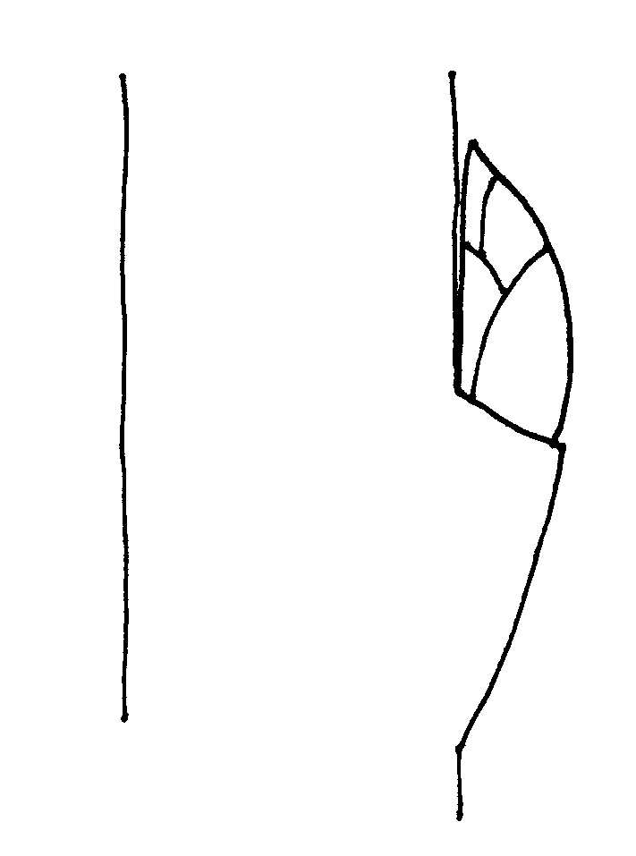 | 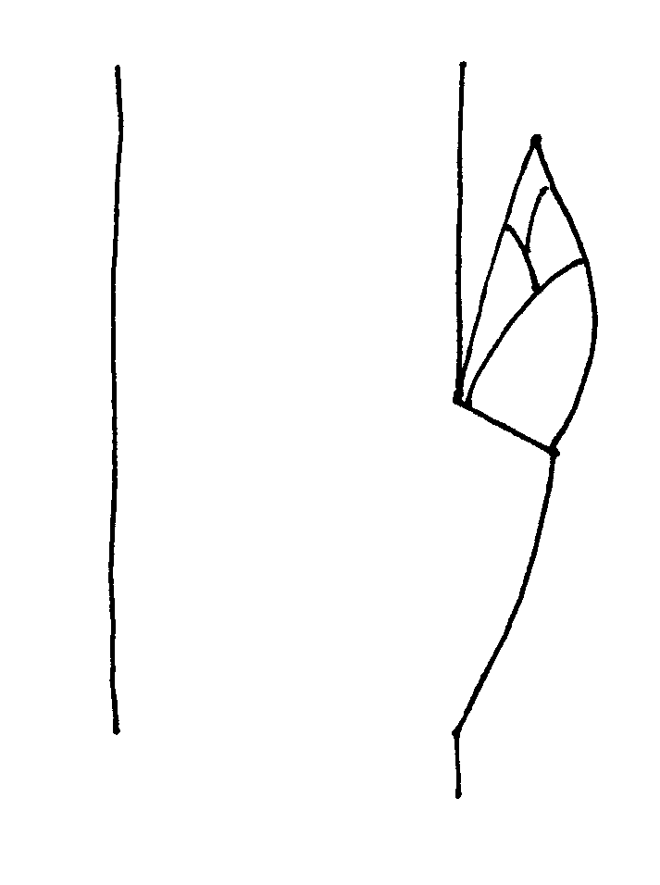 | 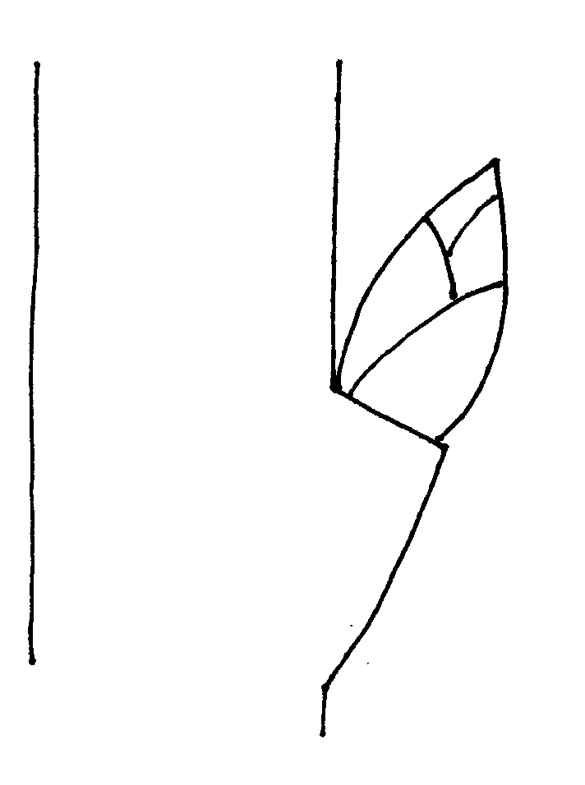
1 | 2 | 3
alineada | ligeramente divergente | fuertemente divergente

Ad. 11: Rama de un año: forma del ápice de la yema de madera

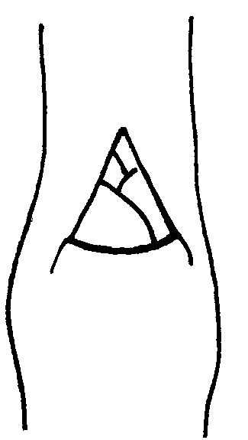 | 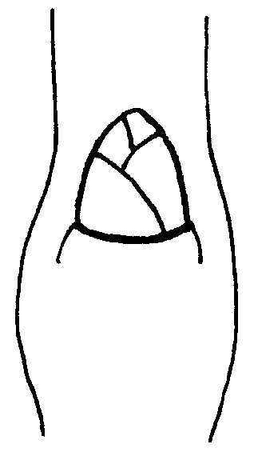 | 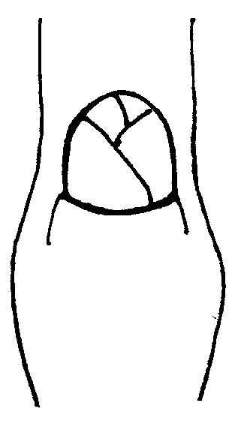

1 | 2 | 3
agudo | obtuso | redondeado
Ad. 12: Rama de un año: tamaño del soporte de la yema de madera

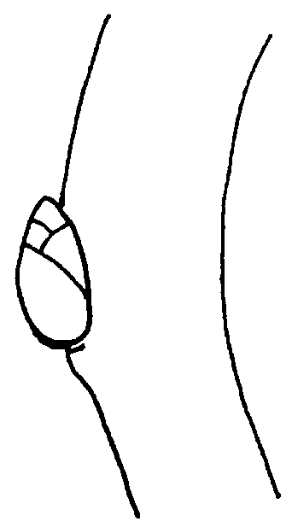 | 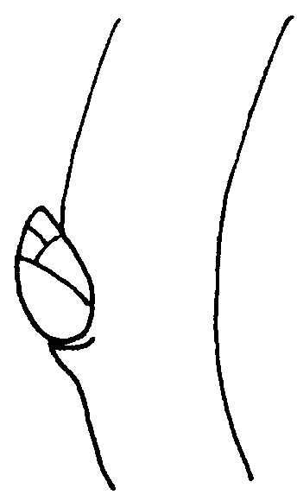 | 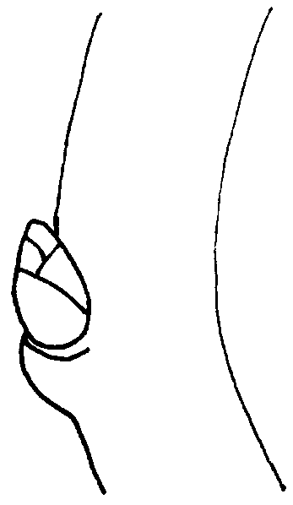

3 | 5 | 7
pequeño | medio | grande

Ad. 18: Limbo: forma

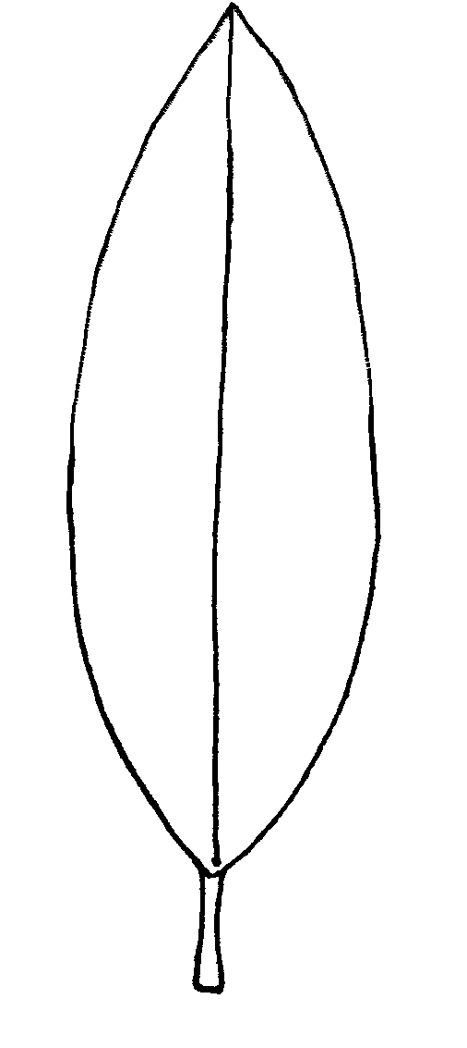 | 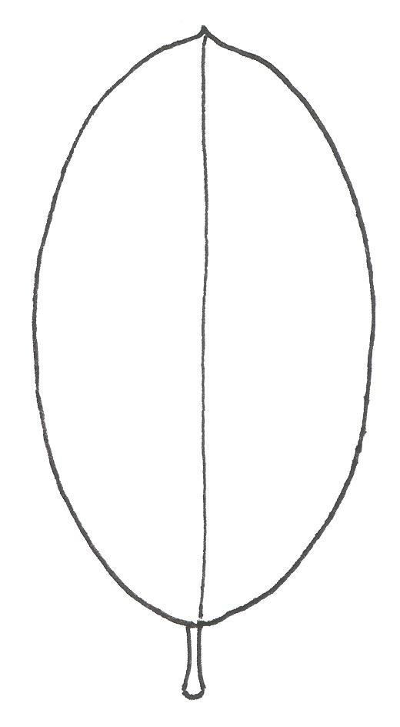 | 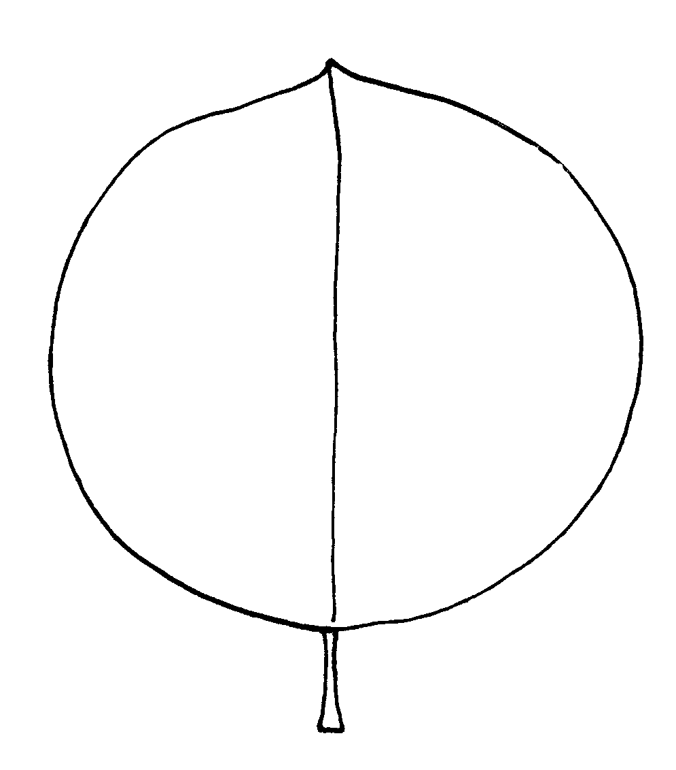

1 | 2 | 3
elíptico estrecho | elíptico | circular

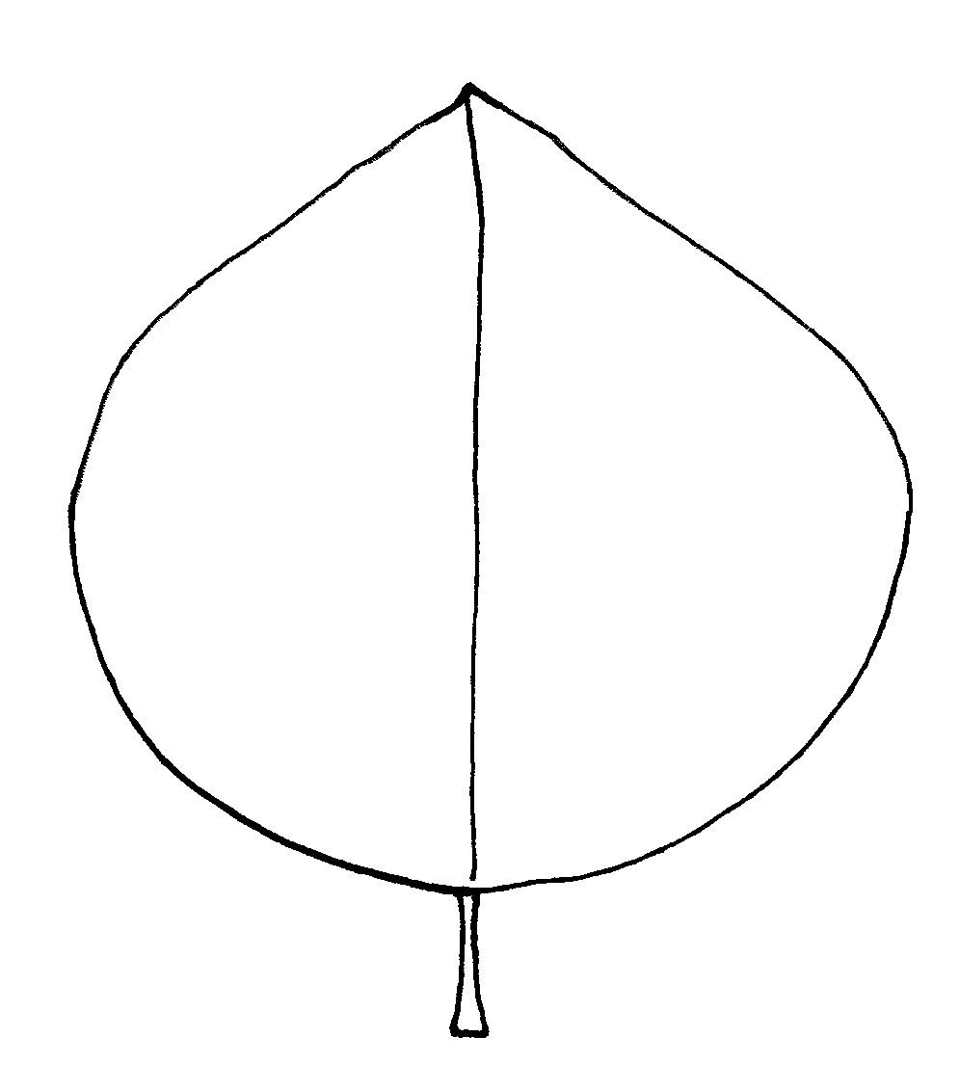 | 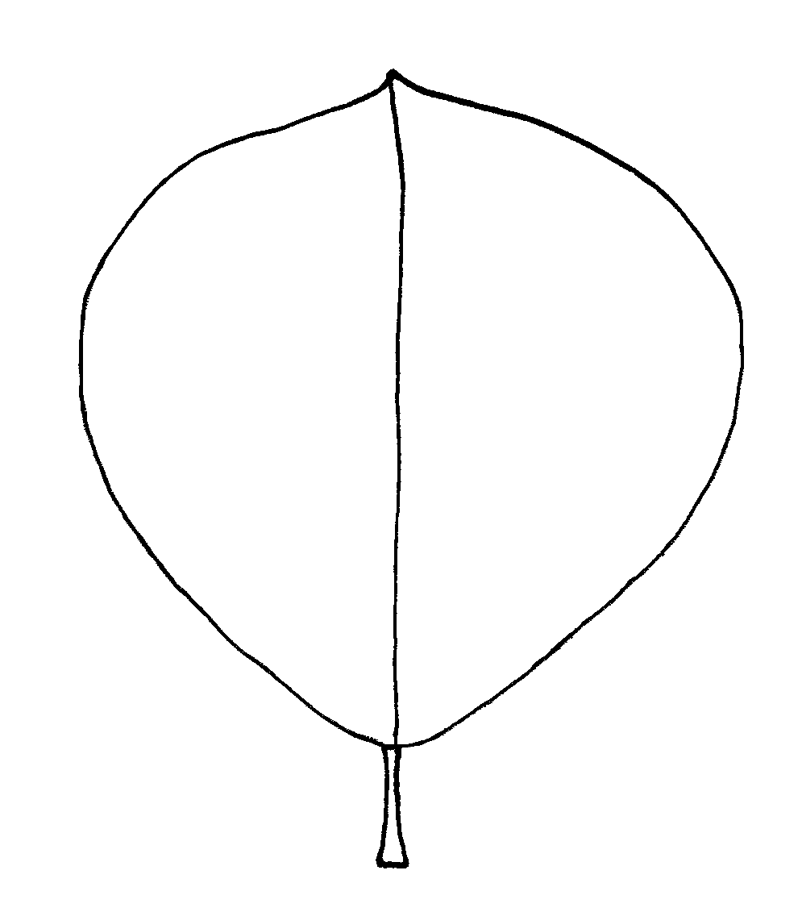

4 | 5
oval | oboval
Ad. 19: Limbo: ángulo del ápice (excluyendo el extremo)

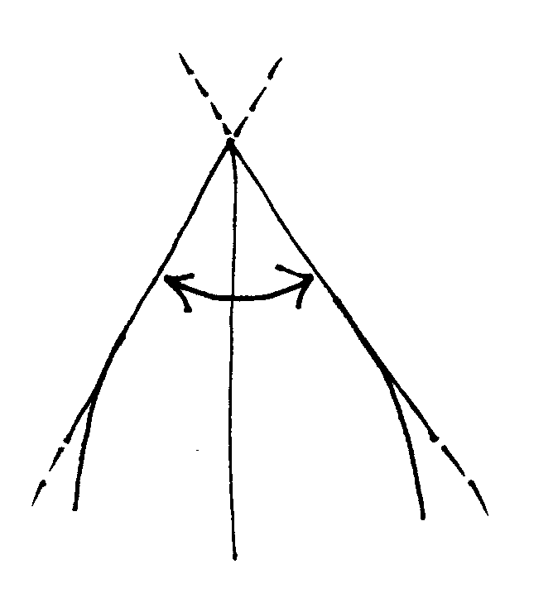 | 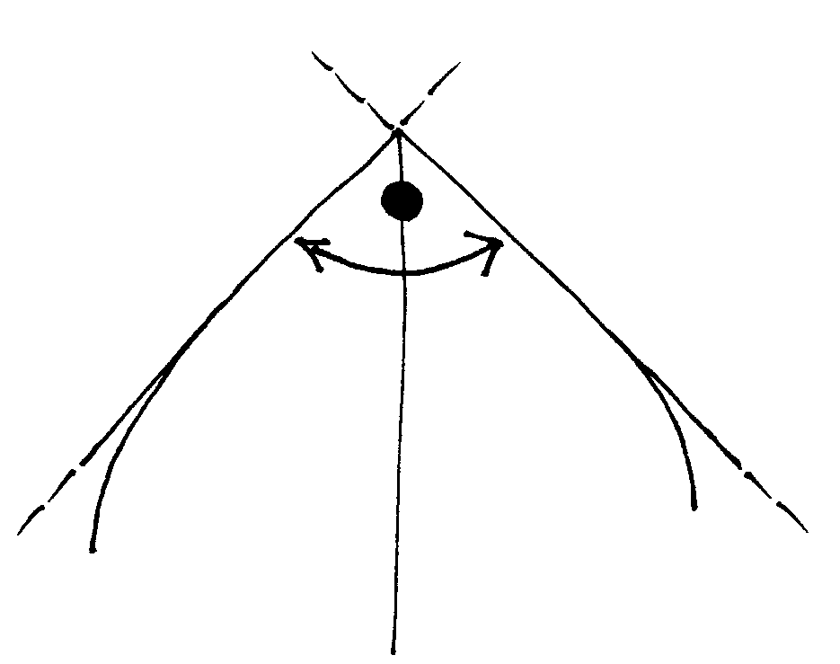 | 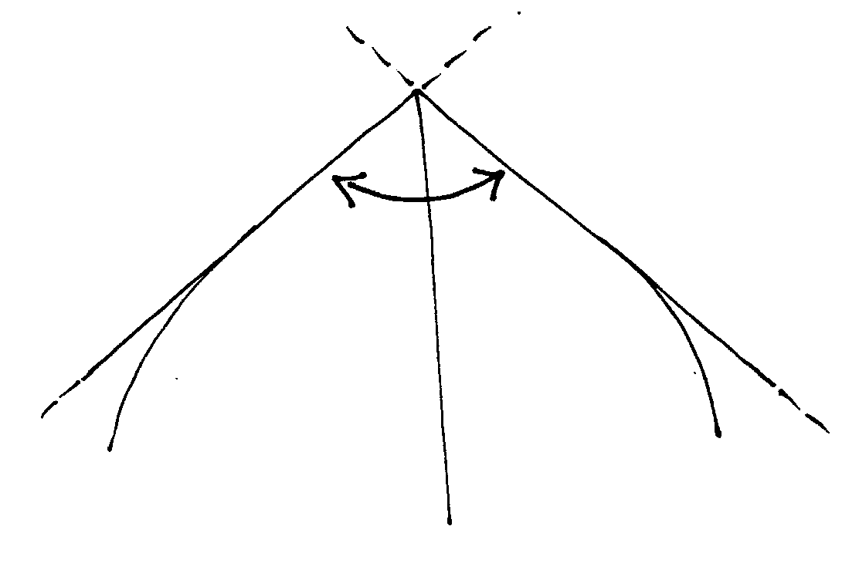
1 | 2 | 3
agudo | en ángulo recto | obtuso

Ad. 20: Limbo: longitud del ápice

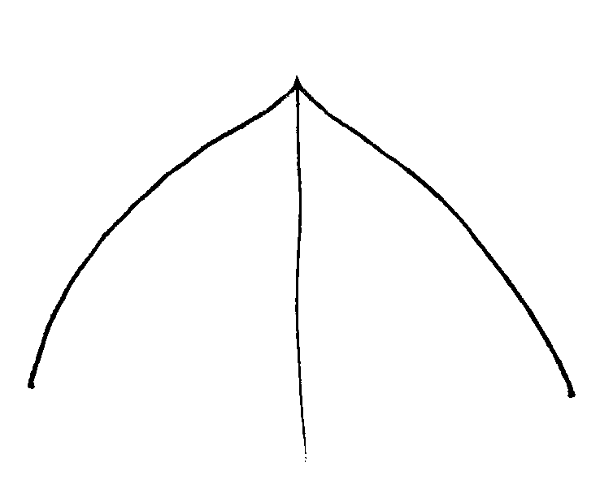 | 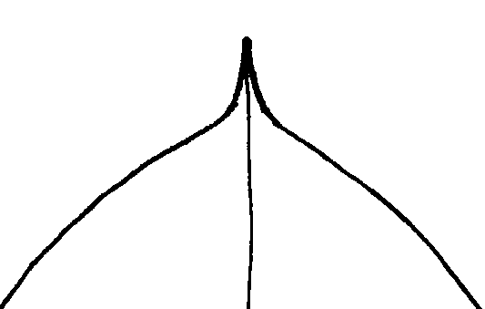 | 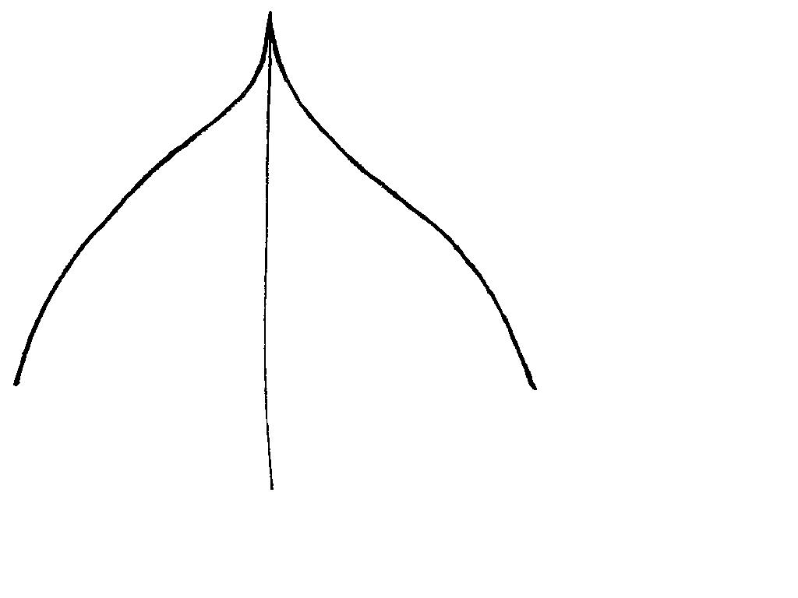

3 | 5 | 7
corto | medio | largo

Ad. 21: Limbo: forma de la base

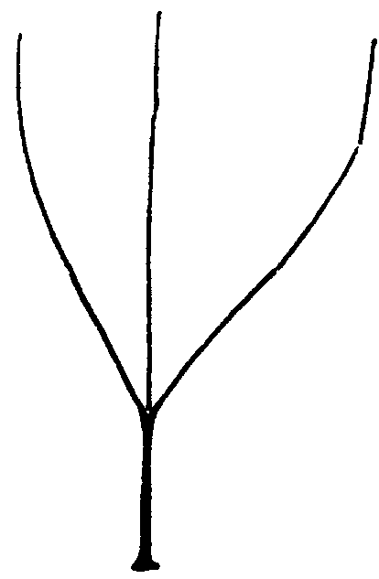 | 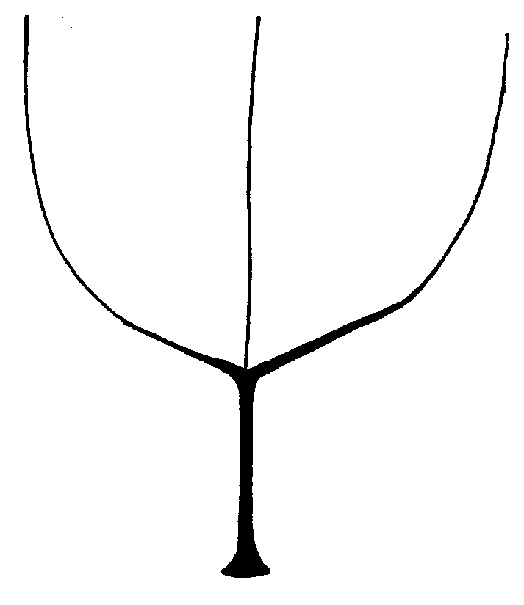 | 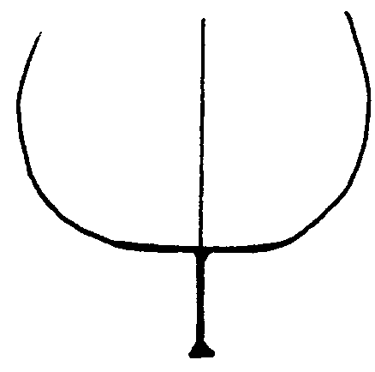

1 | 2 | 3
aguda | obtusa | truncada

Ad. 25: Limbo: incisiones del borde

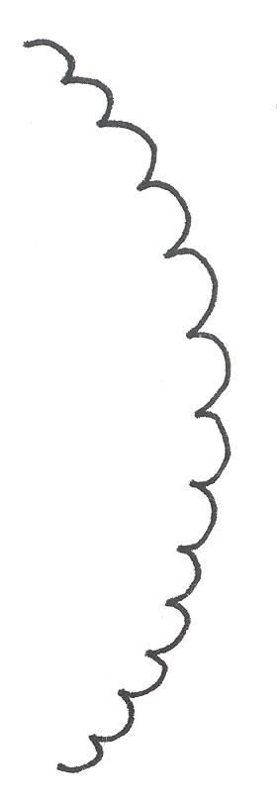 | 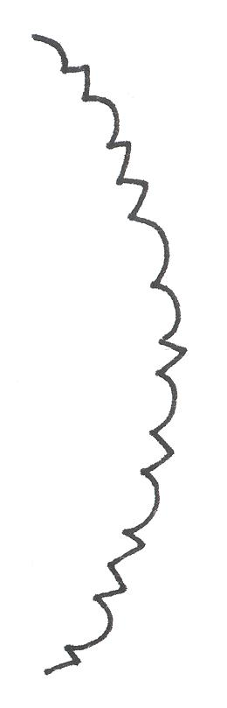 | 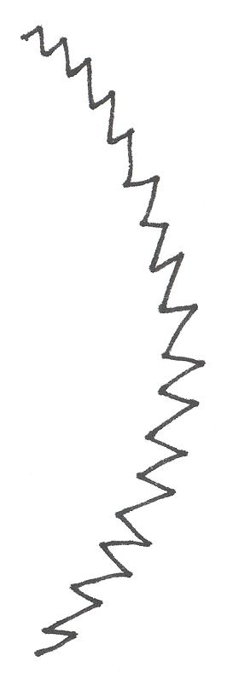

1 | 2 | 3
solamente crenadas | crenadas y aserradas | solamente aserradas

Ad. 30: Pecíolo: profundidad de la acanaladura
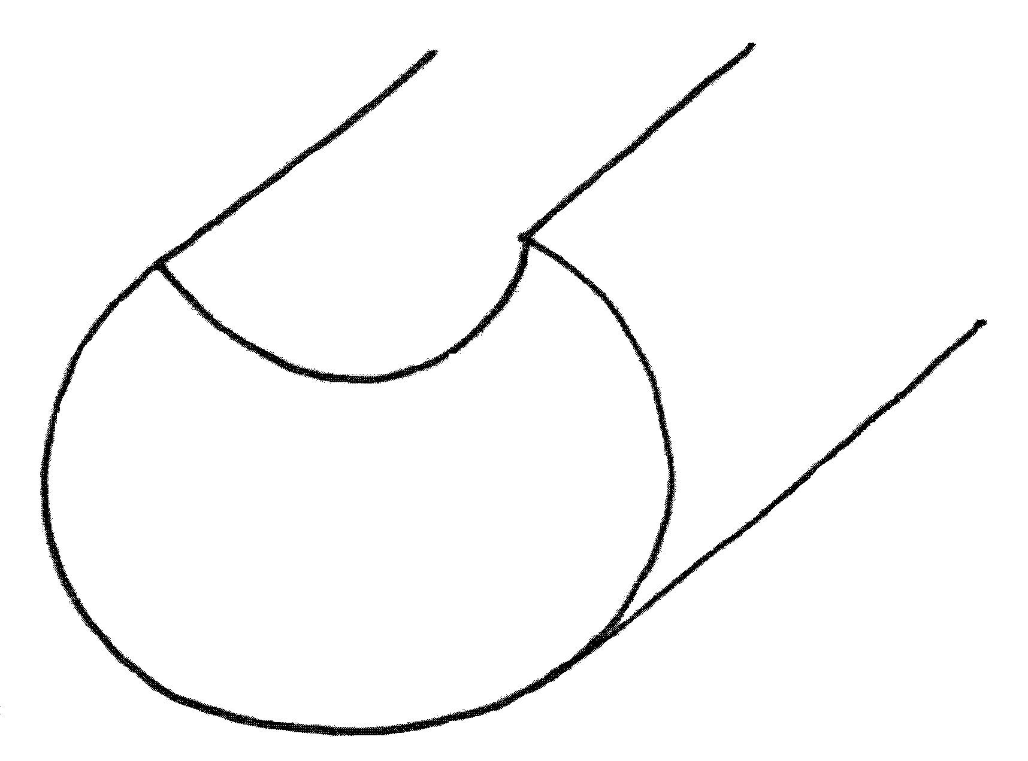
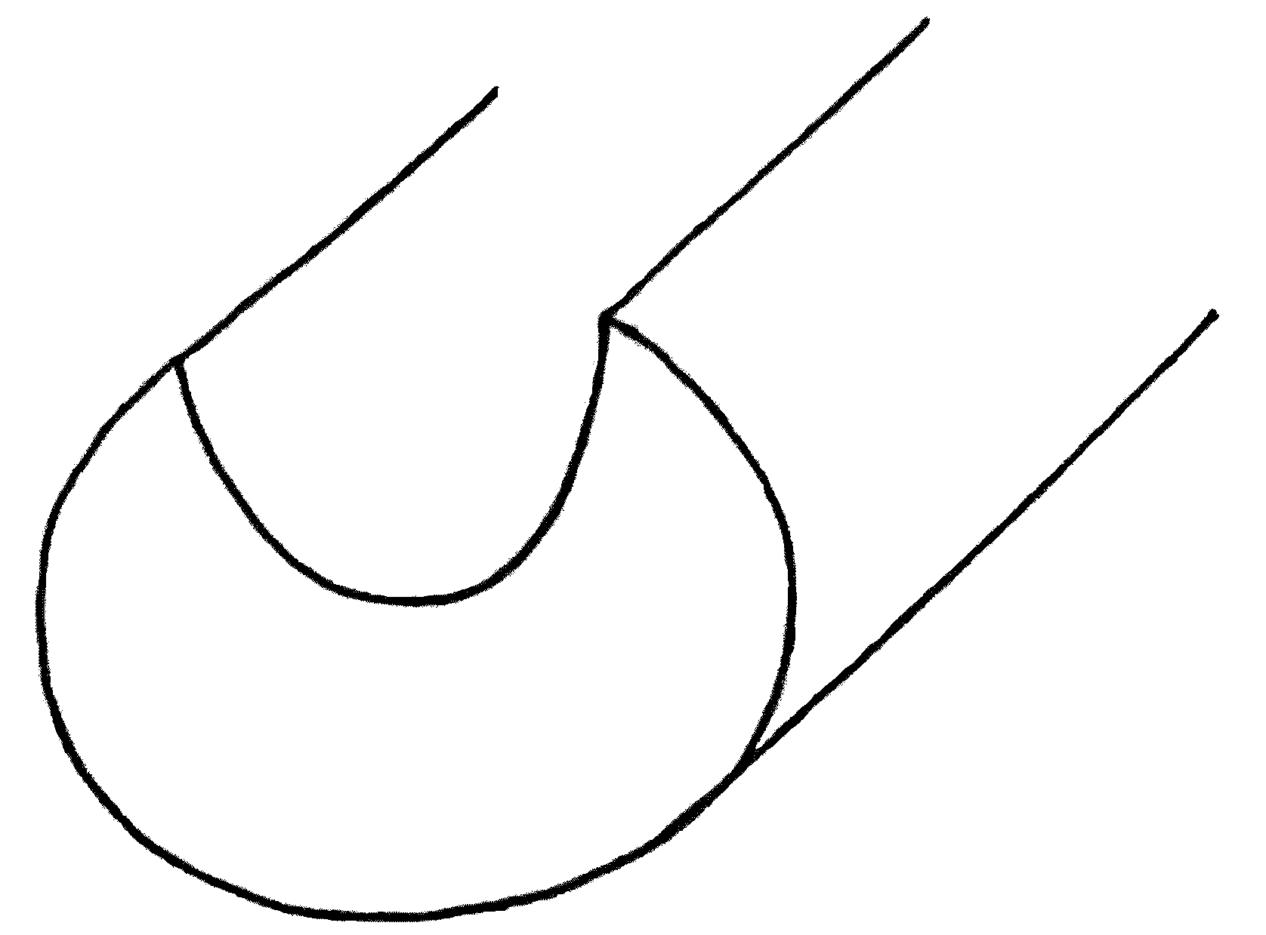
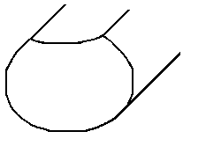

3 | 5 | 7
poco profunda | media | profunda

Explicaciones de las variedades de referencia

Denominación de la variedad |  | Especies
Adafuel | Prunus dulcis (Mill.) D.A. Webb x P. persica (L.) Batsch.
Adara | Prunus cerasifera Ehrh., de polinización libre
Adesoto | Prunus domestica L. ssp. insititia (L.) Schneid
Alkavo | (syn. Altenweddinger Kaukasische Vogelkirsche) Prunus avium (L.) L.
Brokforest | (syn. M x M14) Prunus mahaleb L. x Prunus avium (L.) L.
Brooks-60 | (syn. Broksec, M x M60) Prunus mahaleb L. x Prunus avium (L.) L.
Citation | Prunus domestica L. x P. persica (L.) Batsch.
Colt | Prunus avium (L.) L. x P. pseudocerasus Lindl.
Edabriz | Prunus cerasus L.
F 12/1 | Prunus avium (L.) L.
Felinem | Prunus persica (L.) Batsch. x P. dulcis (Mill.) D.A. Webb
Ferciana | (Prunus cerasifera Ehrh. x P. salicina Lindl.) x (P. domestica L. x P. persica (L.) Batsch.)
Fereley | (Prunus salicina Lindl. x P. cerasifera Ehrh.) x P. spinosa L.
Ferlenain | Prunus besseyi L.H. Bailey x P. cerasifera Ehrh.
GF 677 | Prunus persica (L.) Batsch. x P. dulcis (Mill.) D.A. Webb
GF 1869 | Prunus domestica (L.) x P. persica (L.) Batsch.
Gisela 5 | (syn. 148/2) Prunus cerasus L. x P. canescens Bois
GM 61/1 | Prunus dawyckensis Sealy
Hamyra | Prunus cerasifera Ehrh.
Mayor | Prunus persica (L.) Batsch. x P. dulcis (Mill.) D.A. Webb
Myrobalan B | Prunus cerasifera Ehrh.
Piku 1 | (syn. Pi-Ku 4,20) Prunus avium (L.) L. x (P. canescens Bois x P. tomentosa Thunb. ex Murr.)
Piku 3 | (syn. Pi-Ku 4,83) Prunus. pseudocerasus Lindl. x (P. canescens Bois x P. incisa Thunb. ex Murr.)
Pixy | Prunus domestica L. ssp. insititia (L.) Schneid.
Rubira | Prunus persica (L.) Batsch.
SL 64 | (syn. ‘Saint Lucie 64’) Prunus mahaleb L.
St. Julien A | Prunus domestica L. ssp. insititia (L.) Schneid.
Weiroot 158 | Prunus cerasus L.
Weito T6 | Prunus tomentosa Thunb. ex Murr.

IX. Bibliografía

Anonymous: The Brooks and Olmo Register of Fruit & Nut Varieties. Alexandria VA, USA, ASHS Press, 3ª edición, 1997, 744 págs.

De Haas, P.G.: Die Unterlagen- und Baumformen des Kern- und Steinobstes. Stuttgart: Ulmer Verlag, 1976.

Friedrich, G.: Handbuch des Obstbaus. Radebeul: Neumann Verlag, 1993.

Kester, D. E. and C. Grasselly: Almond rootstocks, págs. 265-293 in: Roy C. Rom and Robert F. Carlson: Rootstocks for Fruit Crops. J. Wiley and Sons, 1987.

Layne, R. E. C.: Peach rootstocks, págs. 185-216 in: Roy C. Rom and Robert F. Carlson: Rootstocks for Fruit Crops. J. Wiley and Sons, 1987.

Maurer, E.: Die Unterlagen der Obstgehölze. Berlin: Parey Verlag, 1939.

Okie, W. R.: Plum rootstocks, págs. 321-360 in: Roy C. Rom and Robert F. Carlson: Rootstocks for Fruit Crops. J. Wiley and Sons, 1987.

Perry, R. L.: Cherry rootstocks, págs. 217-264 in: Roy C. Rom and Robert F. Carlson: Rootstocks for Fruit Crops. J. Wiley and Sons, 1987.

Raynaud, P. C. and J.M. Audergon: Apricot rootstocks, págs. 295-320 in: Roy C. Rom and Robert F. Carlson: Rootstocks for Fruit Crops. J. Wiley and Sons, 1987.

Salesses, G., Grasselly, C., Renaud, R., Claverie, J.: Les porte greffe des espèces fruitières à noyau du genre Prunus. “Amélioration des espèces végétales cultivées. Objectifs et critères de Sélection”, págs. 768, A. Gallais, H. Bannerot I.N.R.A. Paris, France, págs. 605-619, 1992.

Wertheim, S.J.: Rootstock Guide. Fruit Research Station Wilhelminadorp, Publication Nº25, 1998.

X. Cuestionario técnico

Número de referencia
(reservado a la Administración)

CUESTIONARIO TÉCNICO
rellénese en relación con la solicitud de un título de obtención vegetal

1.1. Género Prunus L.

Portainjerto de prunus

1.2. Especie P. armeniaca L. 1 [ ]
P. avium (L.) L. 2 [ ]
P. cerasifera Ehrh. 3 [ ]
P. cerasus L. 4 [ ]
P. domestica L. 5 [ ]
P. dulcis (Mill.) D.A. Webb (P. amygdalus Batsch) 6 [ ]
P. mahaleb L. 7 [ ]
P. persica (L.) Batsch 8 [ ]
P. salicina Lindl. 9 [ ]

Otras especies 10 [ ]
(sírvase indicar)

híbrido interespecífico 11 [ ]
(sírvase indicar)

2. Solicitante (nombre y dirección)

3. Denominación propuesta o referencia del obtentor

4. Información sobre el origen, la conservación y la reproducción o la multiplicación de la variedad

4.1 Origen

a) Cruzamiento de parentales desconocidos [ ]

b) Producida por polinización controlada (indicar las variedades parentales) [ ]

– Parental portador de semillas [ ]

................................................................................................

– Parental polinizador [ ]
................................................................................................

c) Producida por polinización libre de [ ]
(indicar parental portador de semillas)

................................................................................................

d) Mutación o sport (indicar variedad parental original) [ ]

................................................................................................

e) Descubrimiento (indicar dónde y cuándo) [ ]

................................................................................................

4.2 Propagación in vitro

El material vegetal de la variedad candidata ha sido obtenido
por propagación in vitro sí [ ]
no [ ]

4.3 Otro tipo de multiplicación (semilla, esqueje, estaquilla, acodo) [ ]

4.4 Situación frente a infecciones virales

El material vegetal está analizado para detectar la presencia de virus sí [ ]
no [ ]

Si la respuesta a esta pregunta es sí, sírvase indicar en relación con qué virus ha sido analizada

...............................................................................................................

4.5 Otras informaciones

- Caracteres de la variedad que deben indicarse (el número entre paréntesis hace referencia al carácter correspondiente en las directrices de examen; márquese el nivel de expresión apropiado).

 | Caracteres |  | Variedades ejemplo | Nota
5.1  (1) | Planta: vigor
 | débil |  | Edabriz, Ferlenain | 3 [ ]
 | medio |  | Brokforest, GM 61/1 | 5 [ ]
 | fuerte |  | Alkavo, F 12/1 | 7 [ ]
5.2  (15) | Limbo: longitud
 | muy corto |  | Myrobalan B | 1 [ ]
 | corto |  | Edabriz, Weito T6 | 3 [ ]
 | medio |  | Piku 1 | 5 [ ]
 | largo |  | F 12/1 | 7 [ ]
 | muy largo |  | GF 677 | 9 [ ]
5.3  (18) | Limbo: forma
 | elíptico estrecho |  | GF 677 | 1 [ ]
 | elíptico |  | Colt, Fereley, Pixy | 2 [ ]
 | circular |  | Adera, SL 64 | 3 [ ]
 | oval |  | Edabriz, Gisela 5 | 4 [ ]
 | oboval |  |  | 5 [ ]
5.4  (39) | Planta: flores
 | ausentes |  | Brokforest | 1 [ ]
 | presentes |  | Colt | 9 [ ]

6. Variedades con características similares y diferencias respecto de esas variedades

Denominación de la variedad similar | Carácter en el que la variedad similar es  diferente ^{o)} | Nivel de expresión de la variedad similar | Nivel de expresión de la variedad candidata
______________
^{o)} Cuando los niveles de expresión de las dos variedades sean idénticos, se ruega indicar la amplitud de la diferencia.

- Información complementaria que pueda ayudar a distinguir la variedad

7.1 Resistencia a plagas y enfermedades

7.2 Utilización como portainjerto para

P. armeniaca L. 1 [ ]
P. avium (L.) L. 2 [ ]
P. cerasifera Ehrh. 3 [ ]
P. cerasus L. 4 [ ]
P. domestica L. 5 [ ]
P. dulcis (Mill.) D.A. Webb (P. amygdalus Batsch) 6 [ ]
P. mahaleb L. 7 [ ]
P. persica (L.) Batsch 8 [ ]
P. salicina Lindl. 9 [ ]

otras especies 10 [ ]
(sírvase indicar)

7.3 Condiciones particulares para el examen de la variedad

7.4 Otros datos

Deberá incluirse en el cuestionario técnico una fotografía en color de la variedad.

8. Autorización para la diseminación

a) ¿Requiere la variedad autorización previa para su diseminación según la legislación sobre protección del medio ambiente, la salud humana y animal?

Sí [ ] No [ ]

b) ¿Se ha obtenido dicha autorización?

Sí [ ] No [ ]

Si la respuesta a esta pregunta es sí, por favor incluya una copia de dicha autorización.

[Fin del documento]

